Подготовила: учитель – дефектолог Брылина Е.Н.
http://www.parents.ru
7 АЛЬТЕРНАТИВ НАКАЗАНИЮ
Договориться с детьми лучше, чем наказывать. Дети всeгда будут шалить, шуметь, капризничать, лезть куда не надо. В общем, всячески испытывать на прочность poдительское имущество и родительские нервы. Можно ли остановить разбушевавшегося карапуза без помощи угла, шлепков и окриков?
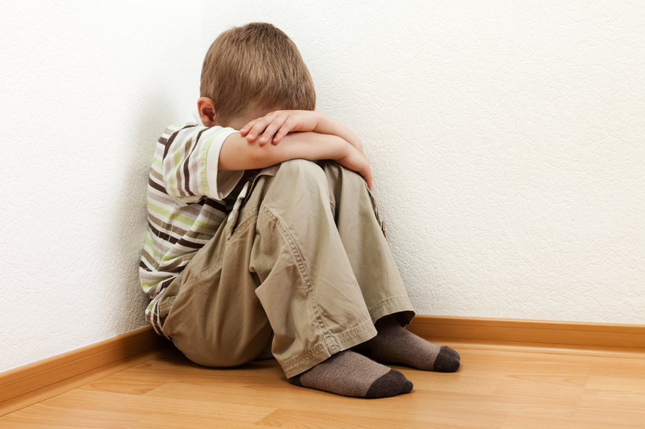
Альтернатива № 1. «Метод естественных последствий». Пусть неприятность случится. Специалисты называют его «методом естественных последствий». Суть метода в том, что родитель вообще не участвует в наказании отпрыска. Например, в комнате у четырехлетней девочки вечный беспорядок. Мама в очередной раз повышает голос, девочка в очередной раз обижается, но в целом перевес на стороне дочки. Потому что мама сдается, как только ребенок со слезами требует найти куклу, погребенную под завалами игрушек. Отстранитесь, дайте девочке потрудиться, расстроиться из-за потери игрушки. Так вы приучите ребенка к ответственности за свои поступки, не ставя под удар ваши отношения. Ведь наказывает не мама – к пропаже игрушки приводят «естественные последствия» дочкиного разгильдяйства. Важное «НО»: метод применять нельзя, если:
• естественные последствия опасны для здоровья и/или безопасности ребенка;
• ребенок еще не способен воспринять «жизненный урок» (например, бесполезно «отучать» одиннадцатимесячного карапуза ломать игрушки).
Никогда не злорадствуйте: «Что, доигрался? Так тебе и надо!» Спокойно объясните, что сейчас у вас нет времени искать «заблудившуюся» куклу или покупать новую взамен сломанной.
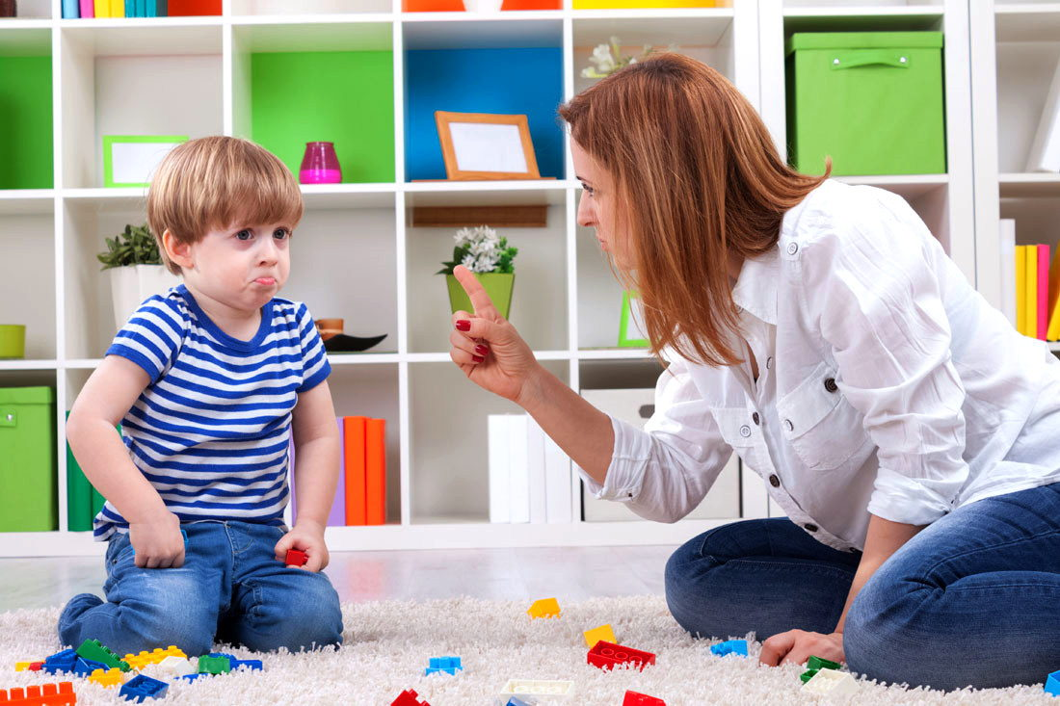
Альтернатива № 2. Шутка. Этот прием хорош для малышей, переживающих очередной возрастной кризис. Обычная ситуация: ребенок, требуя что-то, устраивает «показательную» истерику на людях. Падает на землю, катается, кричит… Мама угрозами и шлепками пытается вернуть чадо в нормальное состояние. Ситуация, как в поговорке «нашла коса на камень». Часто ребенок уже и сам не рад своему поведению. Но послушаться под угрозой наказания для него означает проиграть. Утихомирить скандалиста поможет шутка. Например: «Ой, кто это в земле застрял? Репка? Тянем-потянем… крепко сидит. Придется позвать бабку, Жучку и внучку. Звать?» Ребенок сначала удивится, прислушается, потом улыбнется и включится в игру. И в душе будет вам благодарен: ведь вы разрешили конфликт, не унизив его при посторонних. Важное «НО»: шутка не должна быть обидной. Смеяться можно над ситуацией, но не над поступками, характером или внешностью ребенка.
Альтернатива № 3. Удержание. Ваша задача – физически остановить разбушевавшегося карапуза. Можно перехватить и удержать руку малыша, швыряющего на пол посуду. Посадить на колени и крепко обнять драчуна. Конечно, сначала он будет брыкаться, кричать и всеми силами рваться обратно на поле боя. Ваша задача – не поддаваться на провокации, крепко обнимать и спокойным голосом объяснять, что так себя вести нехорошо. Ребенок должен чувствовать, что его любят, даже когда он плохо себя ведет. Поэтому очень важно, чтобы ваши действия были не только сдерживающими, но и успокаивающими. Держите и одновременно обнимайте. Говорите твердо, но дружелюбно, не срываясь на угрозы и оскорбления». Тесный физический контакт мамы и ребенка творит настоящие чудеса, недаром удержание-терапию применяют при лечении аутизма и гиперактивности. Важное «НО»: ребенку не должно быть больно или неудобно. Если малыш успокаивается и сам прижимается к вам, значит, вы все делаете правильно.
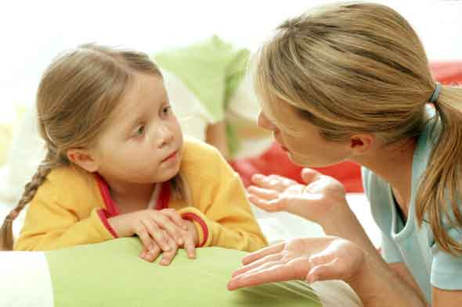
Альтернатива № 4. Ледяное спокойствие. Этот прием хорош, когда дошколенок «идет вразнос» из-за переполняющих его негативных эмоций: ревности к новорожденной сестричке, нежелания отпускать маму на работу и т. п. Например, ребенок в ярости разбрасывает погремушки «конкурентки». Так он подсознательно испытывает «границы»: любят ли его родители, когда он «плохой»? Ваша задача – не поддаваться на провокации. Объясните ребенку, что он поступает нехорошо, и… выйдите из комнаты. Малыш выпустит пар, устанет и заскучает. Публики-то вокруг нет! Вернитесь в комнату и спокойно спросите: «Закончил? А теперь надо убираться. Сам справишься или тебе помочь?» Ребенок убедится, что агрессивное поведение не дает бонусов в виде повышенного внимания, и перестанет его практиковать». Важное «НО»: быть спокойным – не значит быть равнодушным. Обязательно помогите маленькому убраться, если он попросит. Когда закончите уборку, обнимите кроху, скажите, как вы его любите.
Альтернатива № 5. Пауза. Пауза во время конфликта дает его участникам возможность остыть и отвлечься. Двухлетнему малышу показалось забавным кидаться за столом кусочками хлеба или плеваться. Просьбы перестать только раззадоривают шалуна. Не повышая голоса, возьмите ребенка за руку и отведите в другую комнату. Сменив обстановку, малыш быстро успокоится и, вернувшись за стол, начнет вести себя по-другому. Важное «НО»: пауза – не наказание одиночеством. Вы вполне можете пойти в другую комнату вместе с ребенком. Ведь цель – не изолировать, а помочь малышу прервать недопустимое поведение. И конечно, комната не должна быть темной и пугающей.
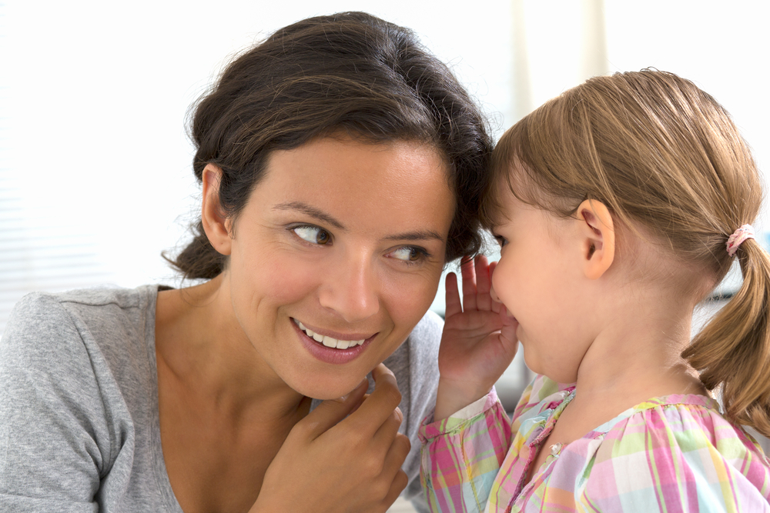
Альтернатива № 6. Психологические игры. В возрасте 2 – 4 лет для ребенка очень важно чувствовать себя значимой и автономной личностью. Схитрите – пусть он думает, что сам принял выгодное вам решение. Поинтересуйтесь: «Ты уберешь игрушки сейчас или после мультика?» Решение, которое принято самостоятельно, наверняка будет выполнено. Еще один прием называется «Я тебя послушался». Уступите – например, сходите с ним на остановку посмотреть на машины, хотя планировали погулять в парке. Когда придет время собираться домой, напомните крохе: «Я же тебя послушалась, пошла смотреть машины. Теперь ты должен послушаться меня». Важное «НО»: не уступайте в принципиальных вопросах. Если залезать на сломанные качели нельзя, значит, нельзя никогда.
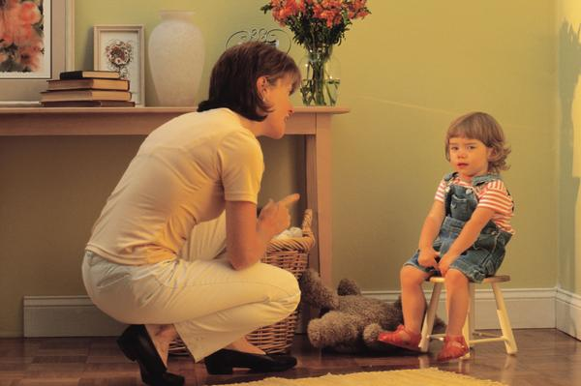
Альтернатива № 7. Торг уместен. Вам пора отправляться в поликлинику, а чадо никак не может оторваться от игры в футбол. Назревает скандал. Дети куда более рациональные существа, чем мы привыкли думать. И если вы договоритесь с малышом, сколько еще голов он может забить перед уходом, вопрос наверняка будет решен мирно. Важное «НО»: любой «торг» имеет предел. Договариваться – не значит вечно канючить: «Ну можно еще разик…» Удачи в общении и воспитании ваших малышей!

http://www.parents.ru

